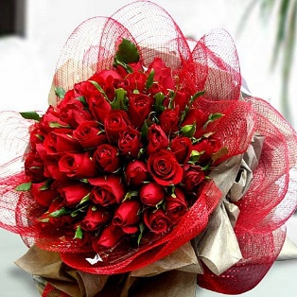
Les roses, beauté et bonheur.

Les roses sont synonymes de bonheur,
Elles incarnent la douceur dans sa profondeur.
Délicates, fragiles, sensuelles, belles à croquer,
Lorsqu’elles me sont offertes, comment ne pas craquer !
Elles symbolisent l’amour empreint de sa béatitude,
Leur parfum raffiné chavire mon âme dans la quiétude.
Qu’elles soient roses, pour exprimer la tendresse,
Lumineuses dans le sombre feuillage vert,
Orangées pour plus de ferveur dans le sentiment,
Plus de chaleur à témoigner dans l’attachement,
Jaunes, elles sont plus éclatantes dans leur clarté,
Plus agressives, elles reflètent le soleil de l’été,
Platines, elles sont exquises, ce sont mes préférées,
Evoquant la pureté, elles n’en sont que plus aimées.
Elles rayonnent telles des fées dans leur robe blanche,
Attirent le regard et charment le cœur en effervescence.
Leur parfum est discret, enjôleur et très agréable,
Il émoustille les sens et nous rend vulnérables.
Les roses rouges sont messagères d’un grand amour,
Amour ardent, mais pas forcément pour toujours
Car le feu qu’elles représentent est souvent éphémère
Mais j’aime toutes les roses pour leur grâce précaire.

Marie Laborde.

